МИНИСТЕРСТВО ОБРАЗОВАНИЯ И НАУКИ РОССИЙСКОЙ ФЕДЕРАЦИИ
федеральное государственное автономное образовательное учреждение
высшего образования
«Северный (Арктический) федеральный университет имени М.В. Ломоносова»

Высшая школа информационных технологий и автоматизированных систем
(наименование высшей школы / филиала / института / колледжа)

ОТЧЕТ
о лабораторном практикуме

По дисциплине |  | DevTestOps
На тему | Создание инфраструктуры для тестирования

Выполнил обучающийся:
Груздев Николай Александрович
^{(Ф.И.О.)}
Направление подготовки / специальность:
09.03.01 Информатика и вычислительная техника
^{(код и наименование)}
Курс: 4
Группа: 151220
Руководитель: Тарасов А.П., старший преподаватель кафедры информационных систем и информационной безопасности САФУ
(Ф.И.О. руководителя, должность / уч. степень / звание)

Отметка о зачете
 |  | ^{(отметка прописью)} |  | ^{(дата)}
Руководитель |  |  |  | А.П. Тарасов
 |  | ^{(подпись руководителя)} |  | ^{(инициалы, фамилия)}

Архангельск 2025
ЛИСТ ДЛЯ ЗАМЕЧАНИЙ
ЦЕЛЬ РАБОТЫ
Получить практические навыки по созданию инфраструктуры по тестированию.

1 РЕШЕНИЕ ПОСТАВЛЕННОЙ ЗАДАЧИ
Для тестирования развёрнута инфраструктура из трёх виртуальных машин на Debian 12.
Конфигурация ВМ:
router: 1 CPU, 512 МБ RAM, 40 ГБ диск, 3 сетевых интерфейса.
vm1: 4 CPU, 8 ГБ RAM, 40 ГБ диск, 1 интерфейс.
vm2: 1 CPU, 2 ГБ RAM, 40 ГБ диск, 1 интерфейс.
На машине vm1 выполняется установка GitLab. Скачивается и добавляется официальный репозиторий (рис. 1), после чего устанавливается пакет gitlab-ce (рис. 2). Для завершения настройки выполняется команда gitlab-ctl reconfigure. Первоначальный пароль для входа в веб-интерфейс берется из файла /etc/gitlab/initial_root_password (рис. 3), после авторизации его необходимо сменить (рис. 4).
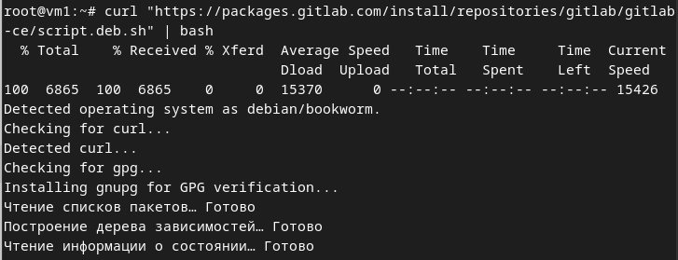
Рисунок 1 – Установка репозитория GitLab
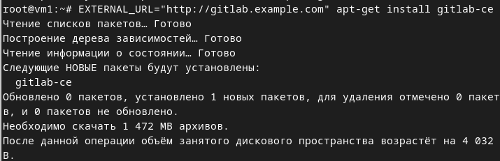
Рисунок 2 – Установка GitLab
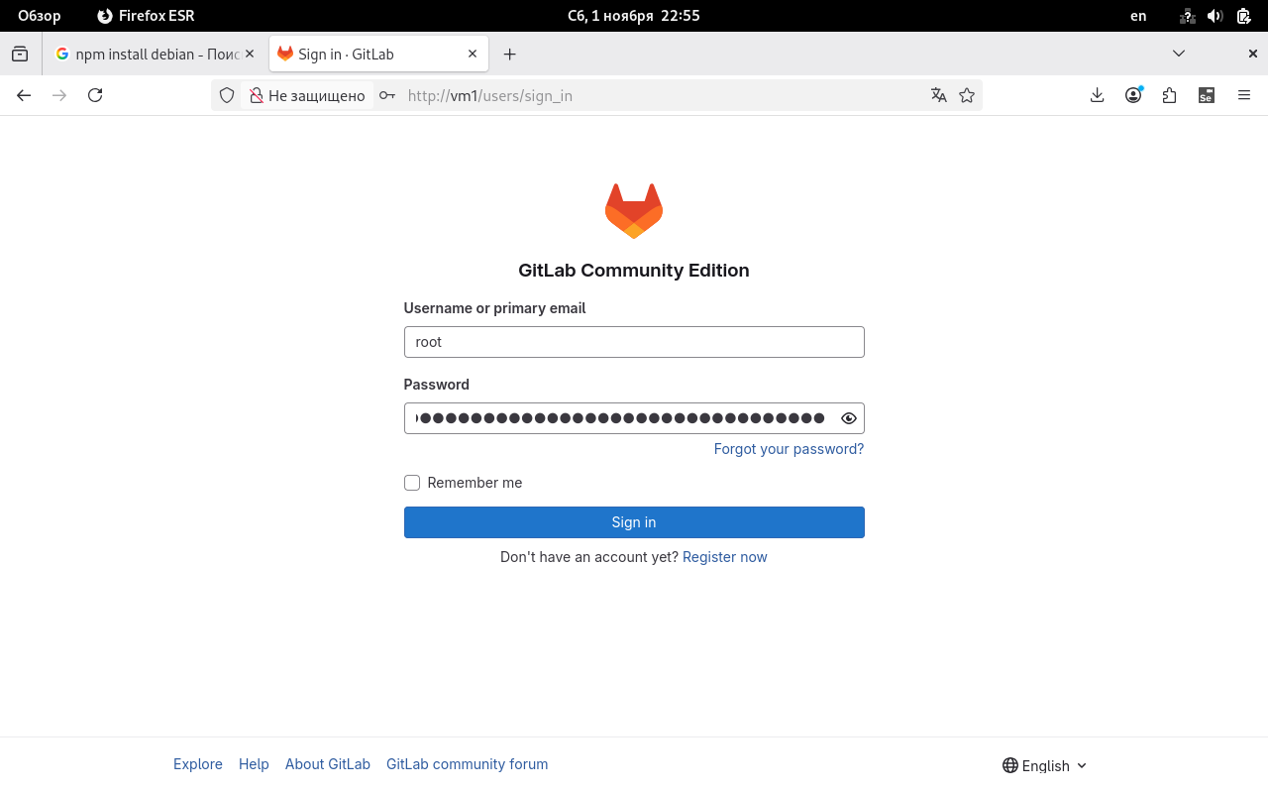
Рисунок 3 – Вход в GitLab
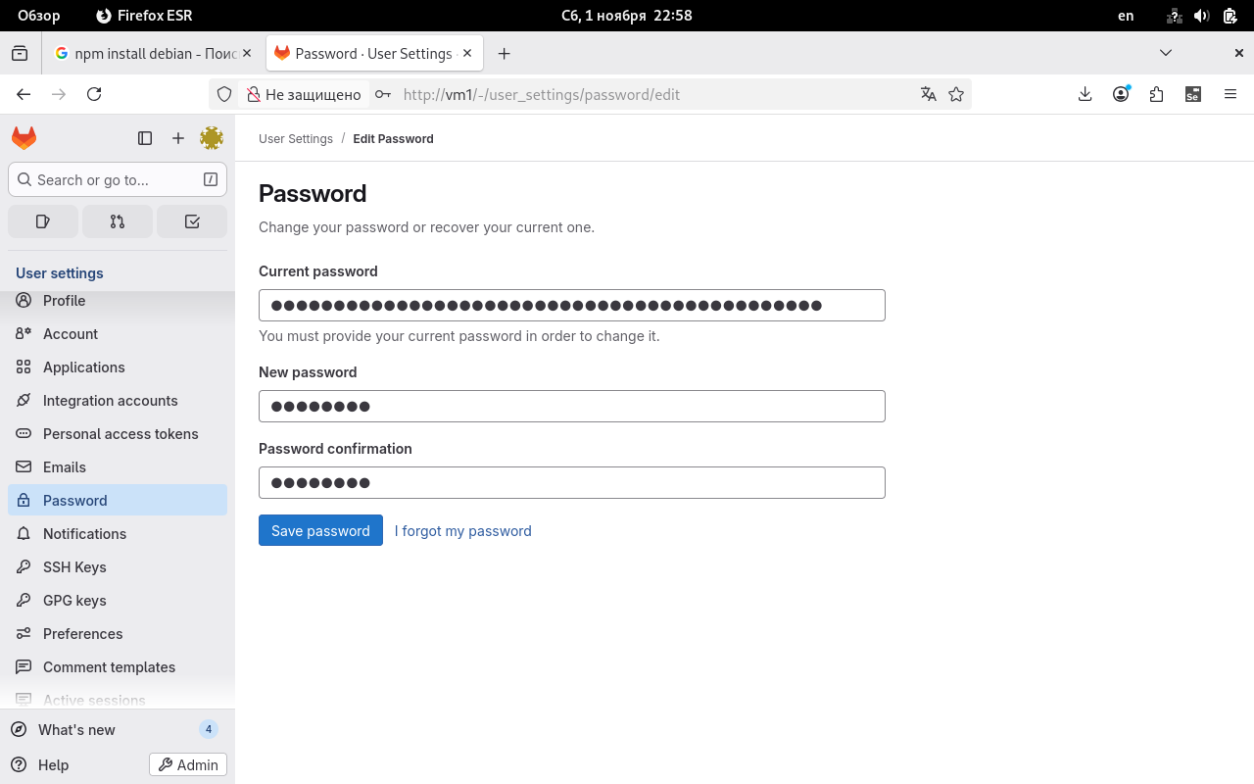
Рисунок 4 – Замена пароля
На машине vm2 устанавливается Jenkins.
Подготавливается система: устанавливаются пакеты fontconfig и JDK (рис. 5), добавляется репозиторий Jenkins (рис. 6) и устанавливается сам пакет (рис. 7).
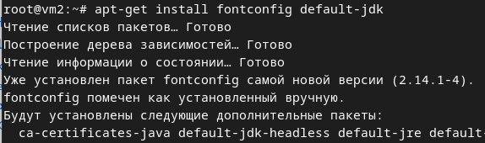
Рисунок 5 – Установка пакетов
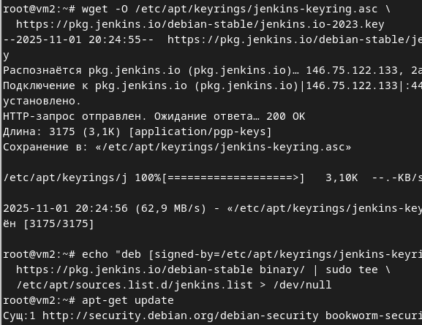
Рисунок 6 – Установка репозитория
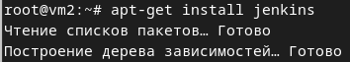
Рисунок 7 – Установка Jenkins
Первоначальная настройка выполняется через веб-интерфейс: вводится пароль из файла (рис. 8), выбирается установка рекомендуемых плагинов (рис. 9), создается учетная запись администратора (рис. 10) и подтверждается URL сервера (рис. 11). После этого открывается главная страница (рис. 12).
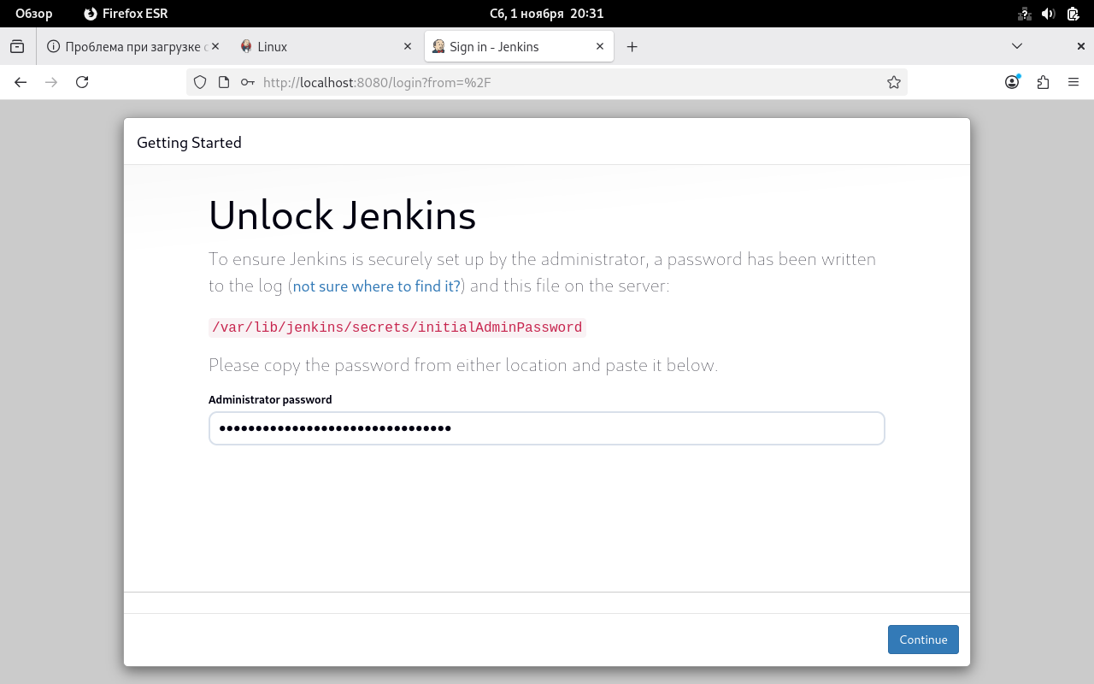
Рисунок 8 – Пароль
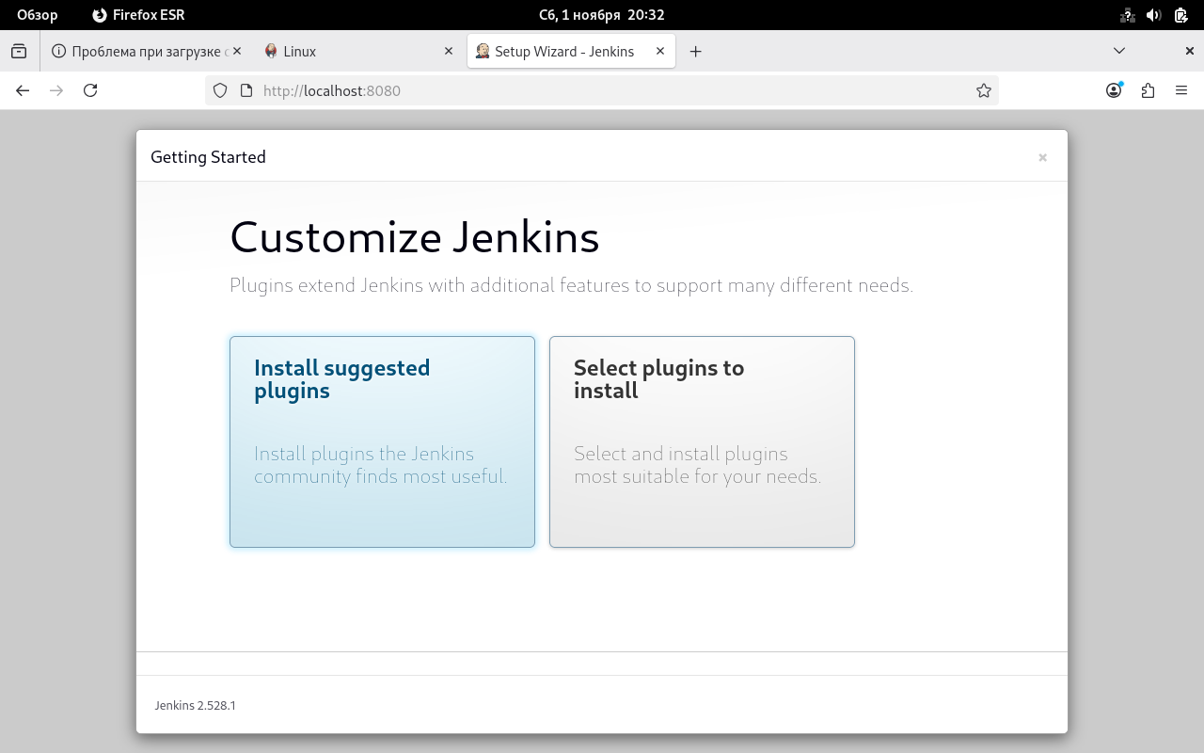
Рисунок 9 – Выбор установки
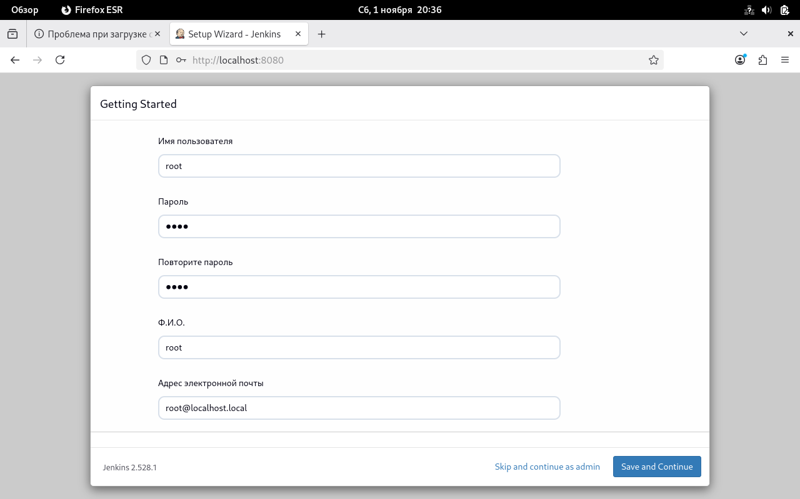
Рисунок 10 – Создание пользователя

Рисунок 11 – Настройка URL
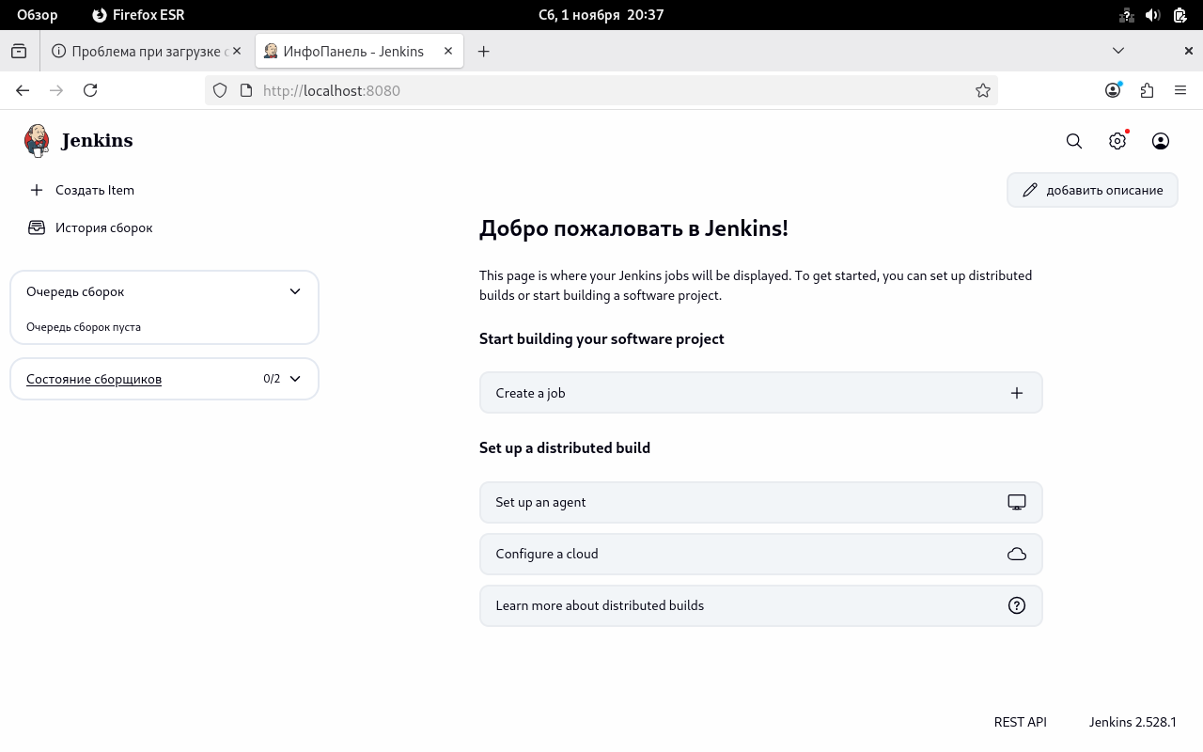
Рисунок 12 – Главная страница Jenkins
Установка инструментов тестирования и серверного ПО.
На обеих машинах устанавливается набор инструментов для тестирования:
- Jmeter (рис. 13), проверяется его запуск (рис. 14);
- Cypress: для его работы предварительно устанавливаются менеджер nvm, node.js (рис. 15, 16), проверяется интерфейс (рис. 17);
- Postman: скачивается с официального сайта (рис. 18), проверяется работа (рис. 19);
- Selenium IDE: устанавливается как расширение для Firefox (рис. 20);
- Playwright: устанавливается через npm (рис. 21), запускаются и успешно выполняются тесты в UI-режиме (рис. 22).
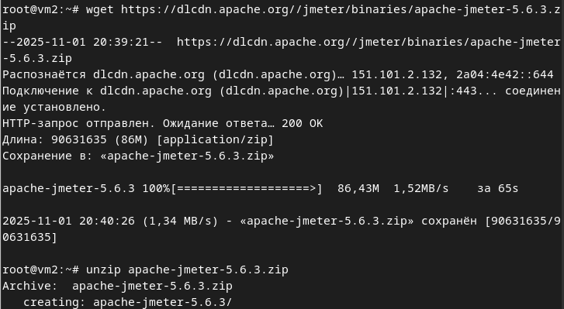
Рисунок 13 – Установка Jmeter
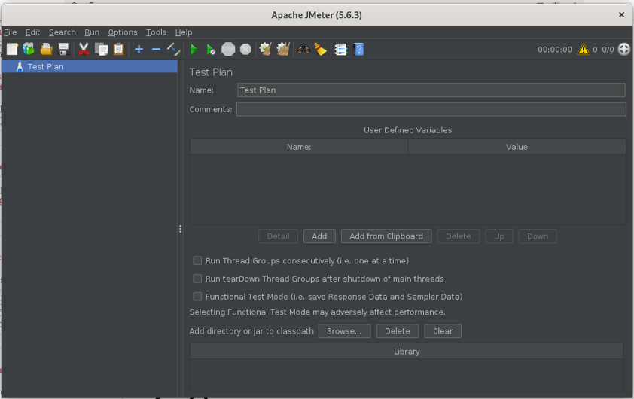
Рисунок 14 – Jmeter
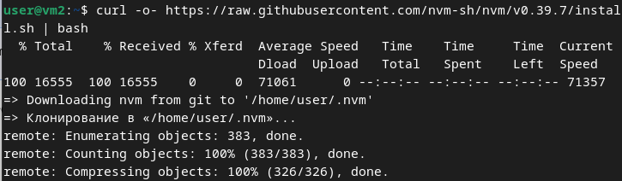
Рисунок 15 – Установка nvm
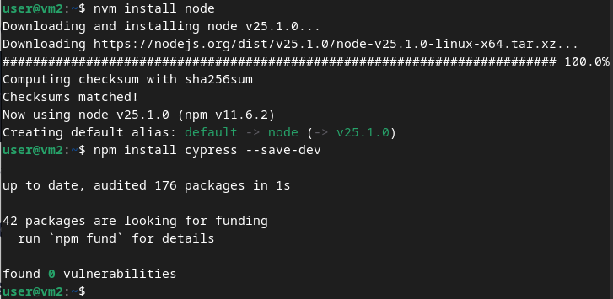
Рисунок 16 – Установка node.js и Cypress
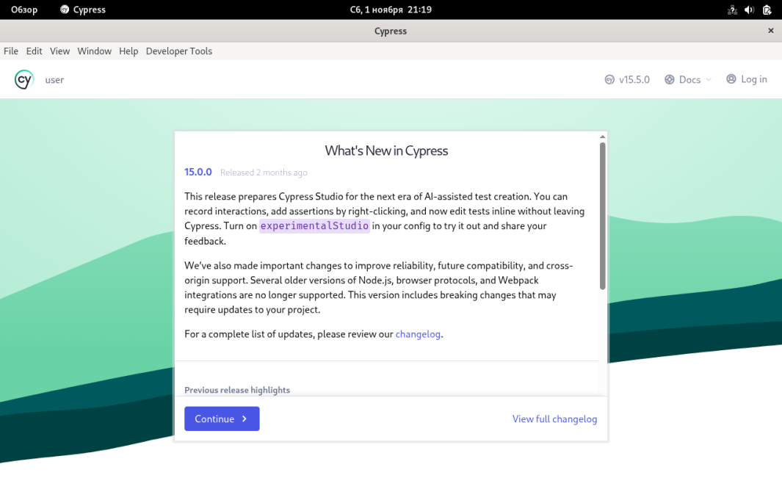
Рисунок 17 – Интерфейс Cypress
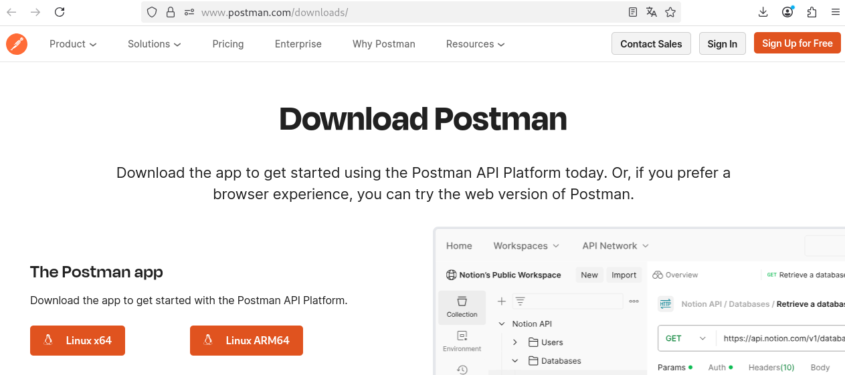
Рисунок 18 – Страница Postman
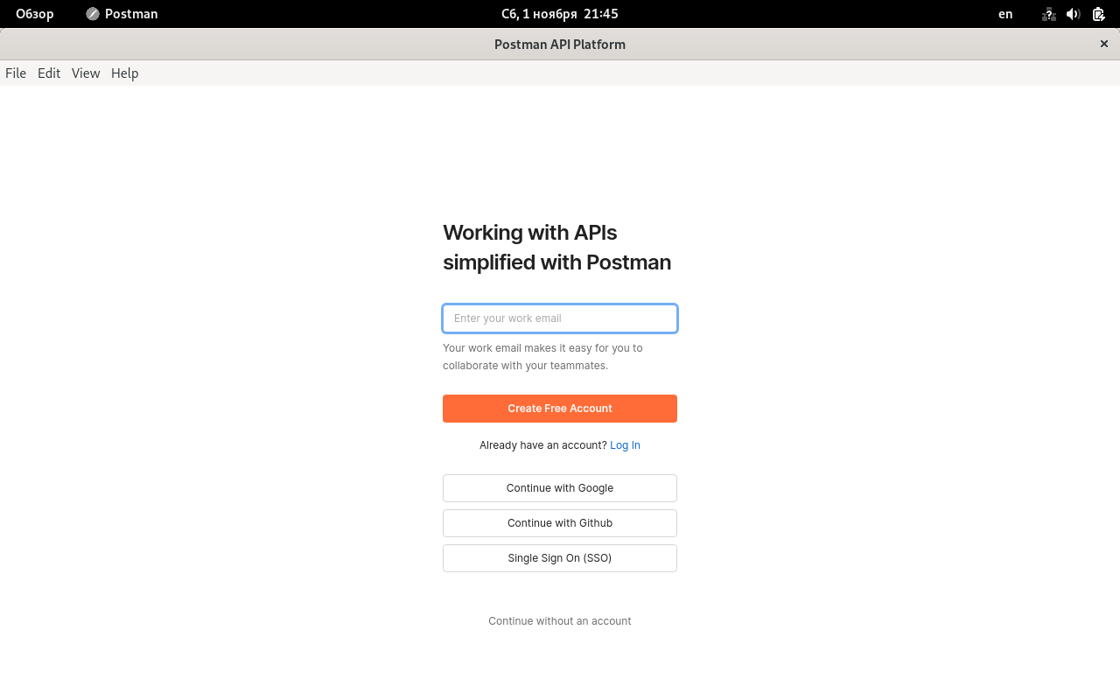
Рисунок 19 – Postman
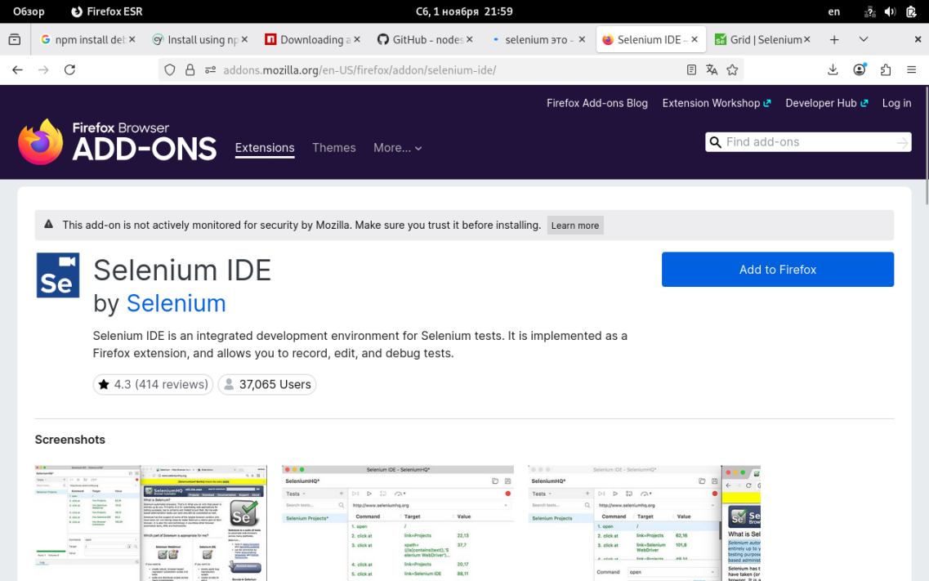
Рисунок 20 – Установка Selenium IDE
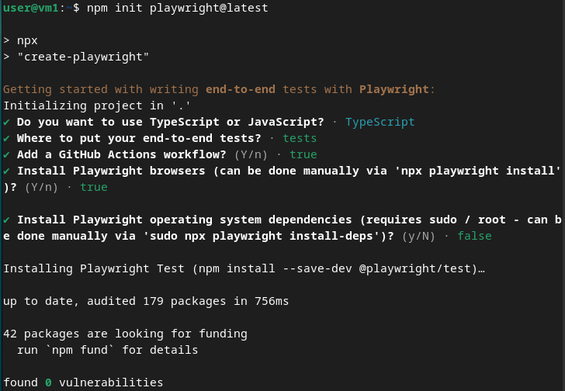
Рисунок 21 – Установка Playwright
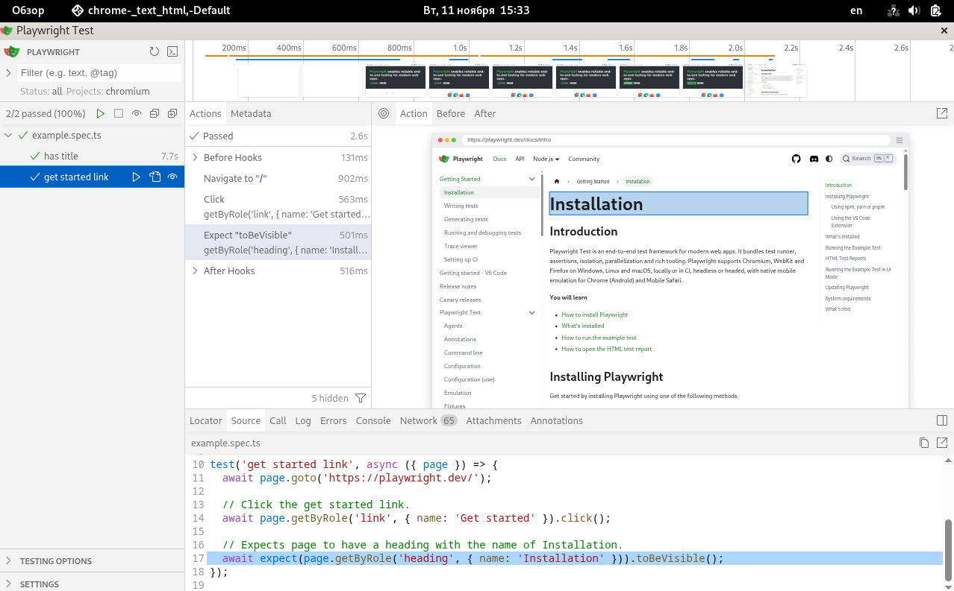
Рисунок 22 – Результаты тестов
Также на машинах развертывается серверное ПО:
- Docker: устанавливаются необходимые пакеты из официального репозитория (рис. 23);
- Веб-серверы Nginx и Apache2 (рис. 24). Для Apache2 в конфигурации изменяется порт на 82 (рис. 25). После перезапуска служб веб-страницы обоих серверов становятся доступны (рис. 26, 27).
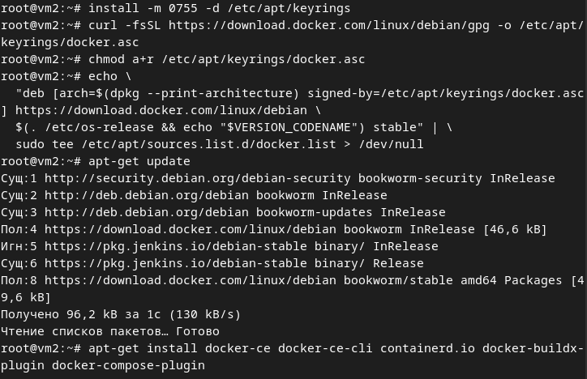
Рисунок 23 – Установка Docker
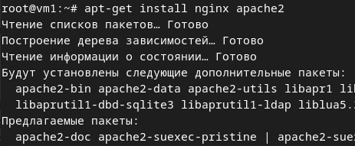
Рисунок 24 – Установка Nginx и Apache2
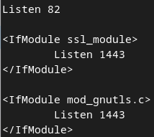
Рисунок 25 – Настройка порта Apache2
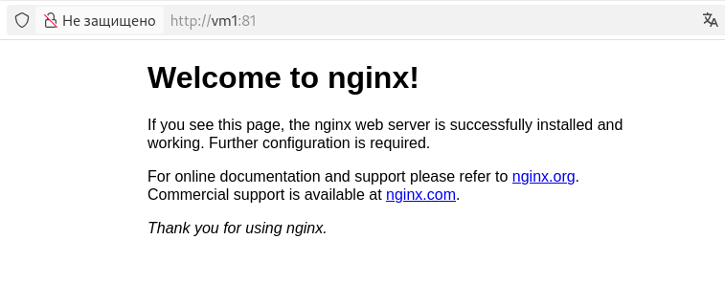
Рисунок 26 – Nginx
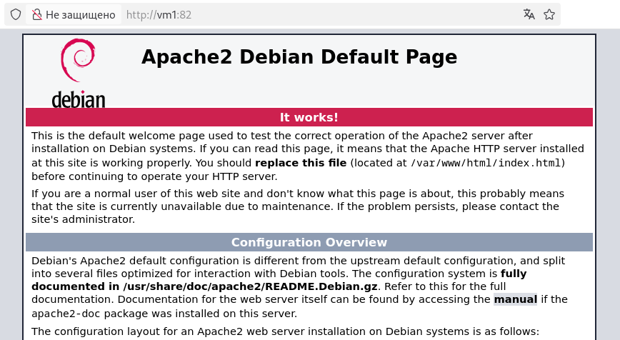
Рисунок 27 – Apache2

2 ОТВЕТЫ НА КОНТРОЛЬНЫЕ ВОПРОСЫ
- Jmeter — инструмент с открытым исходным кодом для нагрузочного тестирования и оценки производительности. Первоначально созданный для веб-приложений, он теперь поддерживает тестирование и других типов сервисов;
- GNS3 — эмулятор сетей, который позволяет объединять виртуальные и физические устройства для моделирования сложных инфраструктур. В его основе лежит эмулятор Cisco IOS — Dynamips;
- GNS3 поддерживает различные технологии виртуализации, включая VMware, VirtualBox, Hyper-V, а также собственную GNS3 VM и эмуляцию Dynamips.

ВЫВОД
В ходе лабораторной работы были успешно приобретены практические навыки по построению и настройке тестовой инфраструктуры.

